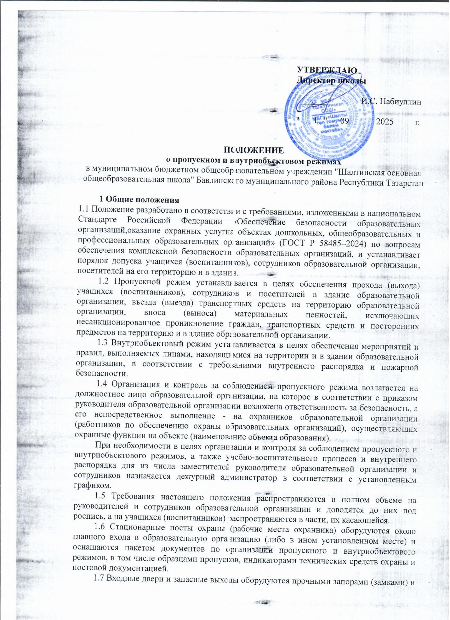

и) электромагнитными замками с обеспечением поступления тревожного сигнала об несанкционированном открытии на стационарный пост охраны. Запасные выходы открываются с разрешения руководителя образовательной организации и (или) должностного лица, отвечающего за вопросы безопасности, а в их отсутствие - с разрешения дежурного администратора.
1.8 Эвакуационные выходы должны быть оборудованы легко открываемыми изнутри прочными устройствами, обеспечивающими легкость открывания дверей и (или) дистанционное открывание запоров дверей эвакуационных выходов.
1.9 Все работы при строительстве зданий или реконструкции действующих помещений образовательной организации согласовываются с лицом, на которое в соответствии с приказом образовательной организации возложена ответственность за безопасность, с обязательным информированием руководства частной охранной организации.
2 Порядок пропуска (прохода) в здания и на территорию учащихся (воспитанников), сотрудников и иных посетителей
2.1 Проход в здание образовательной организации и выход из нее осуществляется только через стационарный пост охраны.
При необходимости в раздел включается пункт с расписанием открытия (закрытия) дверей центрального входа и калиток для прохода на территорию.
2.2 Учащиеся (воспитанники) допускаются в здание образовательной организации в установленное распорядком время по спискам классов (групп). Учащиеся, прибывшие вне установленного времени, допускаются в образовательную организацию с разрешения руководителя образовательной организации либо дежурного администратора.
2.3 Массовый пропуск учащихся (воспитанников) в здание образовательной организации осуществляется до начала занятий, после их окончания или на переменах. В период проведения занятий учащиеся допускаются в образовательную организацию и выходят с разрешения лица, на которое в соответствии с приказом образовательной организации возложена ответственность за безопасность, или дежурного администратора.
2.4 Сотрудники образовательной организации допускаются в здание по пропускам либо по спискам, заверенным подписью руководителя и печатью образовательной организации при предъявлении документа, удостоверяющего личность.
2.5 В нерабочее время, праздничные и выходные дни беспрепятственно допускаются в здание и на территорию образовательной организации: руководитель образовательной организации; должностное лицо, отвечающее за вопросы безопасности; дежурный администратор и иные сотрудники, имеющие право круглосуточного посещения в соответствии с приказом по образовательной организации. Другие сотрудники, которым по роду работы необходимо быть в образовательной организации в нерабочее время, праздничные и выходные дни, допускаются на основании служебной записки, заверенной руководителем образовательной организации или лицом, на которое в соответствии с приказом образовательной организации возложена ответственность за безопасность.
2.6 При проведении родительских собраний, праздничных мероприятий классные руководители передают охраннику образовательной организации (работнику по обеспечению охраны образовательных организаций) списки посетителей, заверенные подписью руководителя и печатью образовательной организации. Посетители из числа родителей (законных представителей) учащихся (воспитанников) могут быть допущены в образовательную организацию при предъявлении пропуска их ребенка, являющегося учащимся (воспитанником) образовательной организации, и документа, удостоверяющего личность.
2.7 Посетители из числа родителей (законных представителей) учащихся (воспитанников) ожидают своих детей за пределами здания образовательной организации, на его территории либо в специально отведенных для этого местах ожидания. В отдельных случаях они могут находиться в здании образовательной организации в отведенном месте, в вестибюле с разрешения руководителя образовательной организации или должностного лица, отвечающего за вопросы безопасности, либо дежурного администратора.
2.8 Члены кружков и других групп для проведения внеклассных и внеурочных мероприятий допускаются в образовательную организацию при предъявлении пропусков в соответствии с расписанием занятий и списками, заверенными руководителем образовательной организации или лицом, на которое в соответствии с приказом образовательной организации возложена ответственность за безопасность.
2.9 Посетители, не связанные с образовательным процессом, посещающие образовательную организацию по служебной необходимости либо при проведении массовых мероприятий, пропускаются при предъявлении документа, удостоверяющего личность, по согласованию с руководителем образовательной организации либо с лицом, на которое в соответствии с приказом образовательной организации возложена ответственность за безопасность.
2.10 Посетители, не желающие проходить регистрацию или не имеющие документа, удостоверяющего личность, с мотивированной ссылкой на Положение о пропускном и внутриобъектовом режимах, в образовательную организацию не допускаются. При необходимости им предоставляется возможность ознакомиться с копией Положения о пропускном и внутриобъектовом режимах, находящейся на стационарном посту охраны.
2.11 Документом, удостоверяющим личность, для прохода на территорию образовательной организации могут являться:
- паспорт гражданина Российской Федерации или другого государства (для иностранных граждан);
- заграничный паспорт гражданина Российской Федерации или другого государства (для иностранных граждан);
- военный билет гражданина Российской Федерации;
- удостоверение личности офицера, прапорщика, мичмана либо военнослужащего Вооруженных сил или иных государственных военизированных структур Российской Федерации;
- водительское удостоверение гражданина Российской Федерации.
Данный перечень документов может быть расширен или сокращен в зависимости от охраняемого объекта.
2.12 Должностные лица органов государственной власти допускаются в образовательную организацию на основании служебных документов и (или) удостоверений личности в соответствии с требованиями законодательства Российской Федерации.
3 Порядок и правила соблюдения внутриобъектового режима
3.1 В соответствии с правилами внутреннего распорядка дня в здании образовательной организации разрешено находиться лицам, категория которых определена на основании приказов по образовательной организации, отдельных списков или выданных им пропусков.
3.2 В целях обеспечения пожарной безопасности обучающиеся, воспитанники, сотрудники, посетители обязаны соблюдать требования инструкции по пожарной безопасности в здании образовательной организации и на ее территории.
3.3 В помещениях и на территории образовательной организации запрещено:
- нарушать установленные правила учебно-воспитательного процесса и внутреннего распорядка дня образовательной организации;
- нарушать правила противопожарной безопасности;
- загромождать территорию, основные и запасные выходы, лестничные площадки, подвальные и чердачные помещения строительными и другими материалами, предметами, которые затрудняют эвакуацию людей, материальных ценностей и препятствуют ликвидации возгораний, а также способствуют закладке взрывных устройств;
- совершать действия, нарушающие установленные режимы функционирования инженерных средств защиты, технических средств охраны (систем охранных телевизионных, систем видеонаблюдения, систем контроля и управления доступом, систем охранной и тревожной сигнализации, систем связи и пр.);
- находиться в состоянии алкогольного и наркотического опьянения, а также потреблять спиртосодержащую продукцию, наркотические и иные психотропные вещества;
- курить, в том числе электронные сигареты;
- проносить (ввозить) на территорию образовательной организации предметы, вещества и устройства согласно перечню, утвержденному руководителем образовательной организации;
- выгуливать собак и опасных животных.
При необходимости данный перечень может быть дополнен иными пунктами.
3.4 Все помещения образовательной организации закрепляются за ответственными лицами согласно утвержденным руководителем спискам. Ответственные лица должны следить за чистотой помещений, противопожарной и электробезопасностью, по окончании рабочего дня закрывать окна, двери.
3.5 Ключи от всех помещений хранятся на стационарном посту охраны (рабочем месте охранника). Ключи от отдельных помещений (кабинетов директора, финансовой части) хранятся на стационарном посту охраны (рабочем месте охранника) в опечатанных тубусах.
4 Порядок допуска на территорию транспортных средств
4.1 Допуск транспортных средств на территорию образовательной организации осуществляется с разрешения руководителя образовательной организации или дежурного администратора.
4.2 При ввозе транспортным средством на территорию образовательной организации имущества (материальных ценностей) охранником образовательной организации (работником по обеспечению охраны образовательных организаций) осуществляется осмотр, исключающий ввоз запрещенных предметов.
Транспортные средства централизованных перевозок допускаются на территорию образовательной организации на основании списков, заверенных руководителем образовательной организации или лицом, на которое в соответствии с приказом образовательной организации возложена ответственность за безопасность.
4.3 Движение транспортных средств по территории образовательной организации разрешается со скоростью не более 5 км/ч. Парковка транспортных средств, доставивших материальные ценности или продукты, осуществляется у запасного выхода с соблюдением всех мер безопасности и правил дорожного движения.
4.4 Пожарные машины, транспортные средства аварийных бригад и экстренной помощи допускаются на территорию образовательной организации беспрепятственно.
В последующем после ликвидации аварии (пожара, оказания медицинской помощи) в Книге допуска транспортных средств осуществляется запись о фактическом времени въезда-выезда транспортных средств.
4.5 При допуске на территорию образовательной организации транспортных средств охранник образовательной организации (работник по обеспечению охраны образовательных организаций) предупреждает водителя о соблюдении мер безопасности при движении по территории образовательной организации.
При необходимости данный перечень может быть дополнен иными пунктами, в том числе о запрете осуществлять парковку личного транспортного средства на территории образовательной организации.
4.6 Во всех случаях, не указанных в данном положении либо вызывающих вопросы, касающихся порядка допуска на территорию транспортных средств, охранники образовательной организации (работники по обеспечению охраны образовательных организаций) руководствуются указаниями руководителя образовательной организации или дежурного администратора. В этом случае полученные устные указания фиксируются в рабочем журнале объекта охраны.
5 Порядок вноса (выноса), ввоза (вывоза) материальных ценностей
5.1 Имущество (материальные ценности) выносятся из здания образовательной организации на основании служебной записки, заверенной лицом, на которое в соответствии с приказом образовательной организации возложена ответственность за безопасность.
5.2 Крупногабаритные предметы (ящики, коробки, ручная кладь и т.п.) проносятся в здание только после проведенного осмотра охранником образовательной организации (работником по обеспечению охраны образовательных организаций), исключающего пронос запрещенных предметов.
В случае возникновения подозрений в попытке вноса (выноса) запрещенных предметов, а также выноса имущества (материальных ценностей) посетителями, в том числе учащимися, с их согласия они могут быть подвергнуты внешнему техническому обследованию с применением стационарного или ручного металлодетектора или иных индикаторов технических средств охраны.
В случае отказа посетителя от проведения осмотра вносимых (выносимых) предметов охранник образовательной организации (работник по обеспечению охраны образовательных организаций) вызывает дежурного администратора и действует согласно требованиям своей должностной инструкции.

Приложение №1
к Положению о пропускном и внутриобъектовом режимах
Перечень предметов, запрещённых к внесению в здание и на территорию
образовательного учреждения:

- Любого вида оружие и боеприпасы
(холодное, огнестрельное, пневматические, травматические винтовки и пистолеты, газовое оружие и оружие самообороны (кроме лиц, которым в установленном порядке разрешено хранение и ношение табельного оружия и специальных средств);
- Имитаторы и муляжи оружия и боеприпасов;
- Взрывчаты вещества, взрывные устройства, дымовые шашки, сигнальные ракеты;
- Пиротехнические изделия (фейерверки: бенгальские огни, салюты, хлопушки и т.д.);
- Электрошоковыеустройства;
- Газовые баллончики, аэрозольные распылители нервно паралитического и слезоточивого воздействия;
- Колющие и режущие предметы;
- Другие предметы, которые могут быть использованы в качестве оружия;
- Огнеопасные, взрывчатые, ядовитые, отравляющие и едкопахнущие вещества;
- Легко воспламеняющиеся, пожароопасные материалы, предметы жидкости и вещества;
- Радиоактивные материалы и вещества;
- Окислители – перекиси органические, отбеливатели. Ядовитые, отравляющие, едкие и коррозирующие вещества. Радиоактивные материалы;
- Наркотические и психотропные вещества и средства;
- Спиртосодержащие напитки и табачные изделия;
- Товары,расфасованныевстеклянную,металлическуюиинуютару;
- Жестяные банки, стеклянную, пластиковую посуду, бутылки и ёмкости;
- Красящие вещества;
- Лазерные устройства;
- Крупногабаритные свертки (сумки), чемоданы;
- Средства звукоусиления;
- Радиостанции.

Иные предметы, вещества и средства, представляющие угрозу для безопасности окружающих, а также в отношении, которых установлены запреты или ограничения на их свободный оборот в Российской Федерации.

